授课日期
班级组别

§7—6（3） 电控发动机冷车难发动故障排除
教学目的 | 1、掌握电控发动机冷车难发动故障排除  2、掌握诊断仪器的使用
教教学准备 | 参考书：《汽车电控发动机构造与维修》、《汽车电子技术》等  教具：凌志400、奥迪100、日产蓝鸟、本田雅阁等。
教学重点 | 熟悉、掌握电控发动机冷车难发动故障排除。
教学难点 | 电控发动机冷车难发动故障排除
教学方法 | 利用多媒体教学设备讲授、示范。
教学组织 | 课堂组织： 1）、学生按时进入教室，师生互致问候。2）、检查学生出勤、上课期间维持教学纪律。讲解学习本课的重要性。
教学组织 | 复习旧课：  提问内容：  1）、电控发动机不能起动现象、原因  2）、电控发动机不能起动排除流程
教学组织 | 导入新课  汽车电控发动机冷车难发动怎么办？

讲授新课
（二）、冷车难发动

1、现象：
冷车起动时要起动几次才能起动着车，而热起动时起动即能着车。

2、原因：
冷起动喷油器不喷油，水温传感器故障，进气温度传感器故障，喷油器雾化不良，进气管积炭，点火能量不够，火花塞故障，怠速控制阀故障等。

3、检测步骤：【兔14-3】
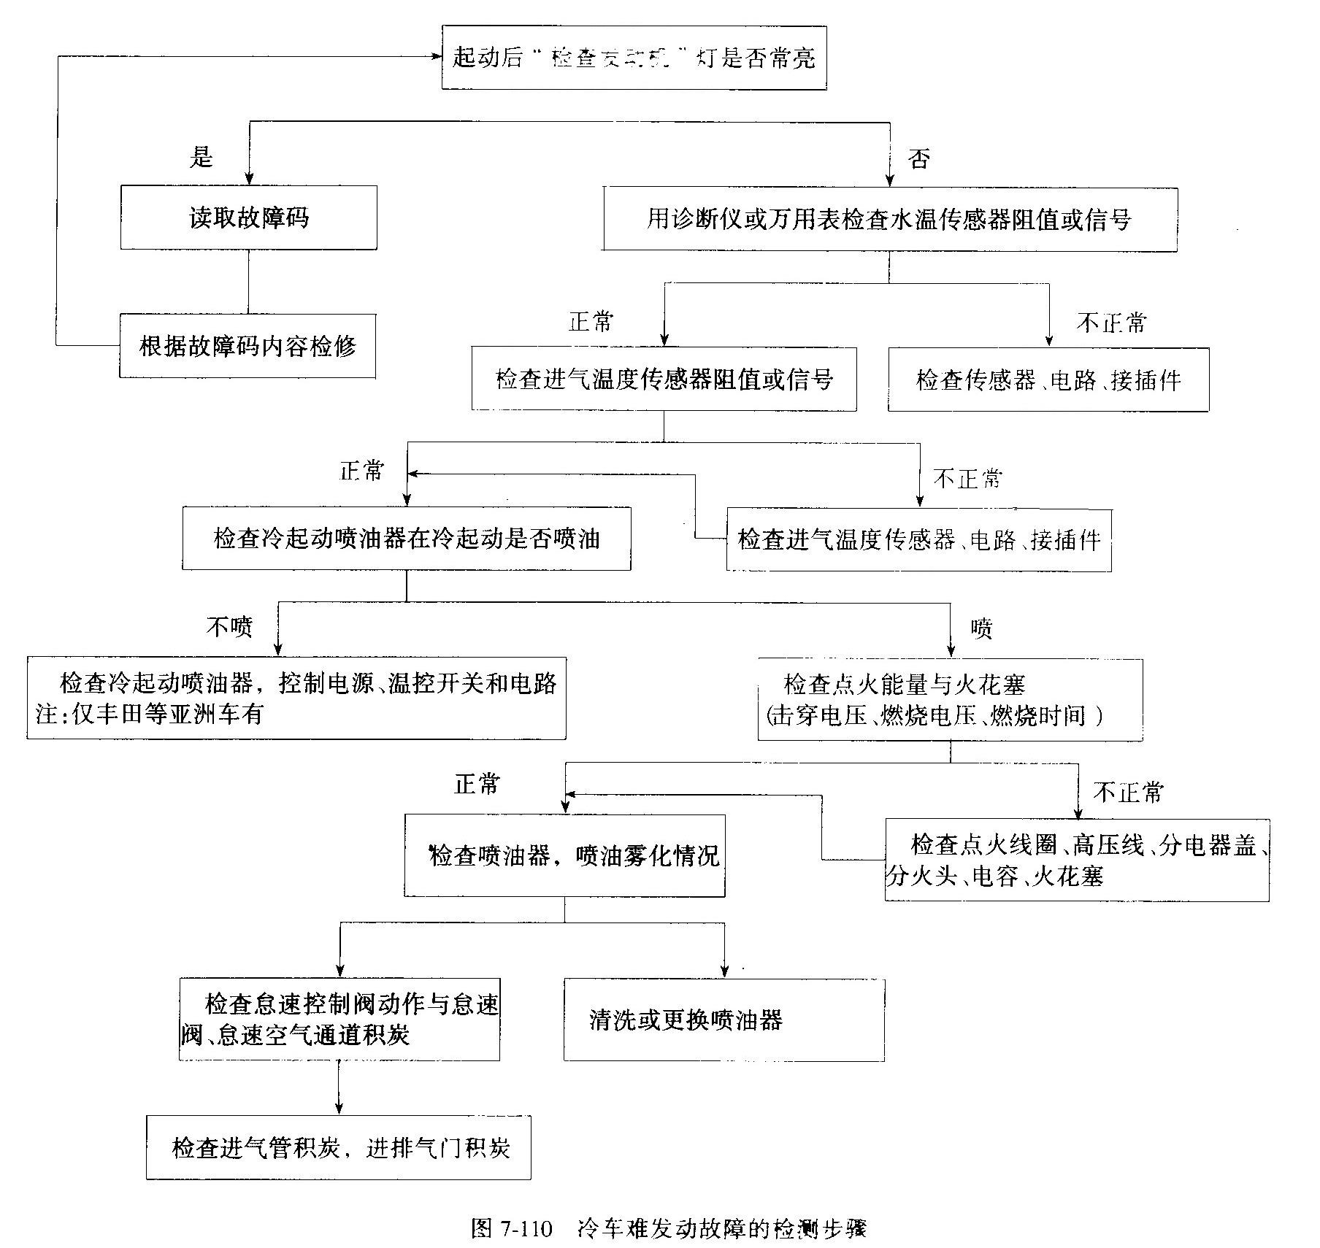

4、实例：
例1 某丰田车冷车难起动，起动后“检查发动机”警告灯熄灭。检查水温传感器和进气温度传感器正常，拆下冷起动喷油器，起动时不喷油。直接供电给冷起动喷油器即喷油，将温度开关STJ端子搭铁，起动时冷起动喷油器喷油，说明是温控开关故障，更换温控开关后冷起动立即着车。
例2 某雪佛兰鲁米那MPV3.8L车冷起动时须2～3次才能着车，暖车期间怠速不稳，发动机达到正常温度后起动、怠速、动力性能和加速性能一切良好。首先检查水温传感器和进气温度传感器，信号正常，系统油压正常，点火高压与能量正常，用燃油清洗机对燃油供给系统清洗30min后，明显感觉动力性和加速性能提高，放置一个晚上后，第二天早上冷起动一下着车，怠速也稳定。此故障原因主要是喷油雾化略不良，造成冷车性能不良。

安 全 措 施
1、注意安全操作，使用工具设备注意不要伤及自己及同学。
2、比较的重的教具必须要经过老师同意并在进行了安全防护才能移动。
3、不经老师允许不得起动发动机，不得动用各类电源、用电设备或机械设备。
4、严禁在实习场地打闹。
5、严禁私自将各类实习用品带出实习场所。

巡 回 指 导
一、集中指导
电控发动机冷车难发动故障检测与排除
二、个别指导
针对学生在实习中出现的不同问题分别 进行指导。

教  学  过  程 | 结束指导  电控发动机冷车难发动故障检测与排除
教  学  过  程 | 布置作业  作业三
执行情况及体会

